Муниципальное казённое общеобразовательное учреждение

Дальнезакорская средняя общеобразовательная школа

учитель технологии Дулова Элла Николаевна

Конспект урока технологии

Класс: 5

Тема урока: Лоскутное шитьё
Цель урока: дать начальное представление о лоскутном шитье; познакомить учащихся с разными техниками и приёмами исполнения.

Задачи:
- Обучающая – познакомить учащихся с техникой лоскутного шитья, как древнем, так и современном виде декоративно – прикладного творчества.
- Развивающая – формировать конструктивно-технологическое мышление; развивать (профессионально-важные) качества личности: аккуратность, точность.
- Воспитательная – сформировать культуру общения при работе в парах, группе, продолжить формирование творческого начала.
Тип урока: комбинированный.
Планируемые результаты:
Предметные: Знать техники «Полоска», «Квадрат», «Треугольник», «Свободная техника» и приемы данных техник.
Метапредметные:
- Регулятивные - целеполагание, планирование собственной деятельности, оценка результатов своей работы.
- Познавательные - извлечение необходимой информации из беседы, рассказа, информационного текста, перерабатывание информации для получения нового результата, умение анализировать, сравнивать, группировать различные объекты, представлять информацию в виде схемы, рисунка.

Коммуникативные – умения оформлять свои мысли в устной и письменной форме, учитывать разные мнения и уметь обосновывать собственное, учебное сотрудничество (умение договариваться, распределять работу, оценивать свой вклад в результат общей деятельности).
- Личностные: самооценка, стремление к совершенствованию своих умений, установление личностного смысла знания.
Ход урока
1. Организационный момент.
- Проверка готовности учащихся к уроку.
Вступительное слово учителя
Здравствуйте ребята! К уроку все готовы? Можем начинать наш урок.
2. Актуализация знаний:
Вспомните, какую тему мы изучали на прошлом уроке? (Декоративно-прикладное искусство)
Чтобы узнать насколько вы усвоили данную тему, предлагаю вам выполнить задание

ХУДОЖЕСТВЕННЫЕ РЕМЁСЛА. Декоративно-прикладное искусство – не только самое древнее из искусств, но и одно из самых современных, потому что до сих пор произведения народных мастеров украшают повседневный быт человека. Используя комплект картинок «Виды декоративно-прикладного искусства» и подписей к ним (Приложение 1), определите вид рукоделия и подберите к нему название, выложив картинки и подписи к ним на парте. Проверьте себя по ключу. Оцените себя по критериям.
Критерии : нет ошибок – 10 баллов, 1 ошибка – 9 б., 2 ошибки - 8 б., 3 ошибки – 7 б., 4 ошибки - 6 б.
Каким видом рукоделия занимаются жители нашего села? Выскажите своё мнение по этому вопросу.
Молодцы неплохо усвоили материал предыдущего урока.
3. Вызов.
Ребята посмотрите на доску. Что вы видите? (Прихватки) . Что вы можете о них сказать? (применяются для работы на кухне, выполнены из разного материала, в разных техниках)
В какой технике выполнены прихватки под номером 3. (сшиты из лоскутков ткани)
Сформулируйте тему нашего урока: Лоскутное шитьё. (запись темы урока в тетрадь)
Сформулируйте цель урока: «познакомиться с техникой лоскутного шитья, узнать какие изделия можно выполнить в данной технике, правила соединения деталей, виды узоров».
Чему мы с вами должны научиться?
4. Осмысление.
Лоскутное шитьё - это вид декоративно-прикладного творчества, это искусство соединения небольших разноцветных кусочков ткани (лоскутков) в единое целое путем сшивания.

Для того чтобы изготовить лоскутное изделие нужно знать технологию его изготовления. Она включает в себя 4 этапа.
- Выполнение эскиза орнамента (2 экземпляра)
- Изготовление шаблонов
- Выкраивание лоскутных деталей
- Соединение лоскутных деталей в соответствии с выбранной техникой лоскутного шитья.
Выделяют 4 техники лоскутного шитья: «полоска», «треугольник», «квадрат», «свободная техника», которые содержат множество приёмов.
А какие вы узнаете, выполнив задание.

РАЗ УЗОР, ДВА УЗОР… Многие изделия шьют из лоскутов, имеющих геометрическую форму: прямоугольник, квадрат, треугольник. Используя информационный текст (Приложение 2), составьте в тетради кластер «Виды лоскутного шитья».
Сделайте вывод, какие изделия можно выполнить, используя данные техники и приёмы?

Вы познакомились с разными техниками и приемами лоскутного шитья. И следующий этап работы по изготовлению прихватки будет: (создать эскиз)
Предлагаю Вам творческое задание «Лоскутные фантазии» ( тип задания: на коммуникацию, использование ИКТ для обучения)
ЛОСКУТНЫЕ ФАНТАЗИИ.
Лоскутный ворох, разноцветный край!
С фантазией ты снова поиграй.
И пусть она порхает так легко
В волшебном мире пестрых лоскутков.
Используя графический редактор Paint, создайте эскиз прихватки в технике лоскутного шитья. Сохраните файл, дав ему название «Прихватка». Презентуйте свою работу классу. Ответьте на вопросы, которые тебе зададут твои одноклассники.
5. Рефлексия.
Какую цель мы сегодня ставили на уроке? (ответы учащихся)
Цели достигли: (ответы учащихся)
В жизни полученные знания вам пригодятся ? Сможете их применить?
Что для вас было сложным на уроке?
Ребята вы знаете, что такое притча? (если не знают, дать толковый словарь, найти там объяснение).
В религиозной литературе: краткий иносказательный поучительный рассказ
6. Домашнее задание.
1. ПРИТЧА О ЛОСКУТНОМ ШИТЬЕ.
Одна женщина пришла к мудрецу и говорит: "Учитель, всё у меня есть: и муж, и дети, и дом - полная чаша, но стала я думать: зачем всё это? И жизнь моя развалилась, всё не в радость!" Выслушал её мудрец, задумался и посоветовал попробовать сшить свою жизнь. Ушла женщина от мудреца в сомнении. Но попробовала. Взяла иголку, нитки и пришила лоскуток своих сомнений к клочку голубого неба, который видела в окне своей комнаты. Засмеялся её маленький внук, и пришила она кусочек смеха к своему полотну. Так и пошло. Запоет птица - и ещё один лоскуток добавляется, обидят до слез - ещё один. Из лоскутного полотна получались одеяла, подушки, салфетки, сумочки. И все, к кому они попадали, чувствовали, как кусочки тепла поселялись в их душе, и им уже никогда не было одиноко, и никогда жизнь не казалась им пустой и бесполезной.
Как вы думайте, в чём смысл этой притчи? Выскажите своё мнение по этому вопросу.

2. Узнайте, что такое пэчворк?
3. Найдите информацию об истории лоскутного шитья.
4. § 28 прочитать, принести лоскуты ткани 2 цветов, картон для изготовления шаблона. Вклейте образцы узоров лоскутного шитья в кластер.

7. Спасибо за урок.

Приложение 1
Комплект картинок «Виды декоративно-прикладного искусства»

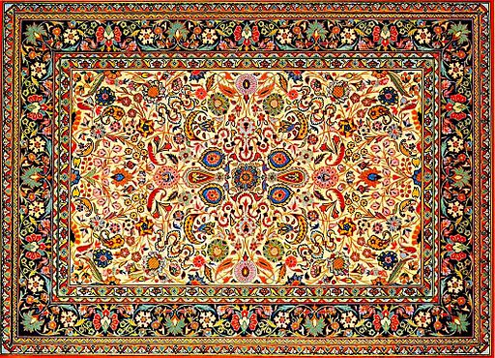
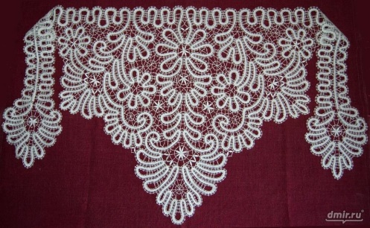
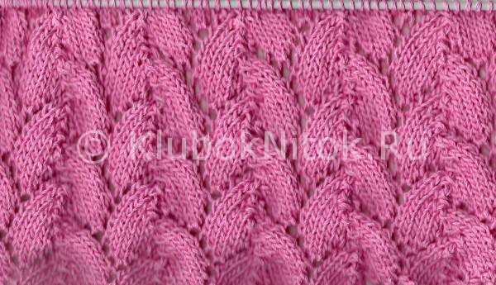

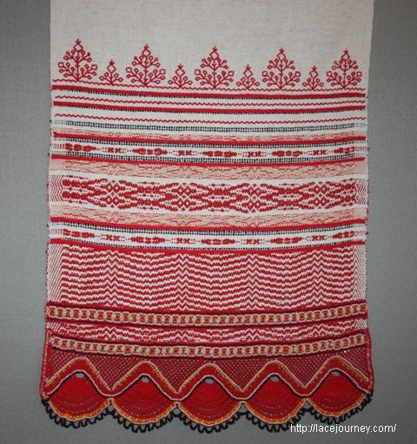
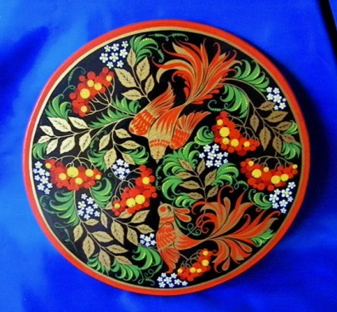
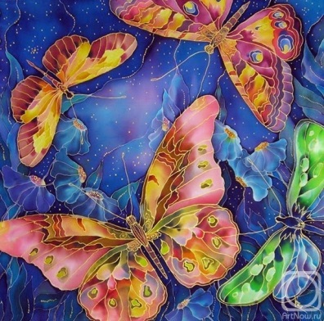
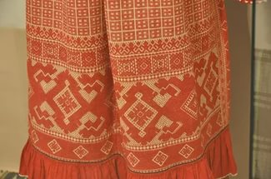

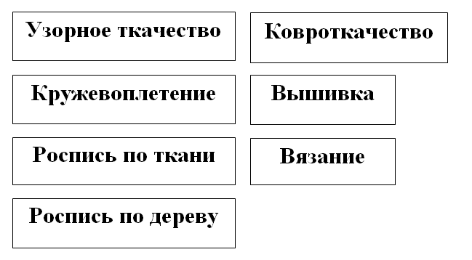

Ключ к заданию «Художественные ремёсла»

ВЯЗАНИЕ КРУЖЕВОПЛЕТЕНИЕ

КОВРОТКАЧЕСТВО УЗОРНОЕ ТКАЧЕСТВО

РОСПИСЬ ПО ТКАНИ РОСПИСЬ ПО ДЕРЕВУ

ВЫШИВКА

Приложение 2
Информационный текст

Выделяют 4 техники лоскутного шитья: «полоска», «треугольник», «квадрат», «свободная техника», которые содержат множество приёмов. Рассмотрим подробнее каждую из техник.

Техника «Шитьё из полос»
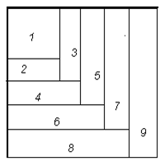
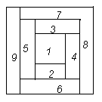
При шитье из полос чаще всего используются схемы «Елочка» («Паркет»), «Колодец» («Сруб»). Для работы нужны заготовки из ткани, выкроенные в виде квадратов и полос. Полосы соединяются по изнаночной стороне на швейной машине стачным швом вразутюжку.
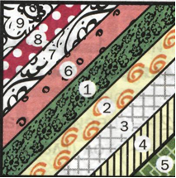

Приём «Сруб или Колодец»
Приём «Диагональная полоска»
Приём «Паркет или Ёлочка»

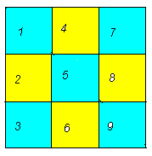
Техника «Шитьё из квадратов»
Для работы необходимы квадраты из ткани, одна из сторон которых выкроена по долевой нити. Последовательность сборки схемы «Шахматка» представлена на рисунке. Квадраты соединяются по изнаночной стороне на швейной машине стачным швом вразутюжку.

Приём «Шахматка»

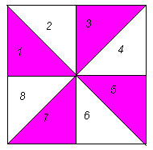
Шитьё из треугольников (прямоугольных)
Для работы необходимы прямоугольные треугольники. Одна из схем сборки представлена на рисунке. Треугольники из тонких тканей соединяются по изнаночной стороне на швейной машине стачным швом вразутюжку. При шитье из плотных тканей используется техника лоскутной мозаики: все элементы выкраиваются без припуска на шов и соединяются по лицевой стороне встык зигзагообразными или отделочными швами. При выполнении лоскутного изделия из меха и толстых тканей, треугольники сшиваются вручную по изнаночной стороне швом «через край».
Приём «Мельница»

«Шитьё в свободной технике»
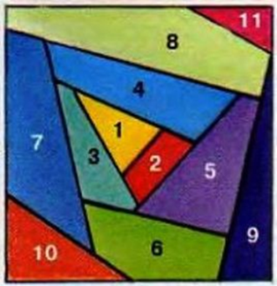
Изделия, сшитые из разноцветных маленьких лоскутков, напоминают мозаичные картинки. Называют такое шитьё по-разному: «спираль», «карусель», «лабиринт», «крейзи».Лоскутки узора «спираль» нашиваются на основу – отрез тонкой светлой ткани. В «спирали» используют обрезки тканей самой различной формы. Начинают работу от центра изделия и сразу с помощью швейной машины (или вручную) пришивают лоскуток к лоскутку, двигаясь по часовой стрелке. Центральный лоскут называют «зрачком» и подбирают для него кусочек ткани яркого цвета. Центральную часть изделия заполняют сначала мелкими лоскутками, а по мере увеличения полотна присоединяют всё более крупные.
Приём «Спираль»

